**PRACTICO DE FISICA**

**Curso: 3SA Y 3SB**

1.-Derterminar el diagrama de cuerpo libre, de las fuerzas internas mediante los tres pasos de cada figura, donde m2 mayor m1.



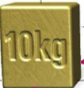2.-Determinar el peso y masa cuando tiene:

1. 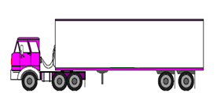Una masa de un cubo de m₌10kg.Colocar su ecuación.
2. Calcular la masa del camión cuando tiene un peso de 4000000N.

Colocar su ecuación.

3.-Derterminar el centro de masa de las siguientes figuras: Para Xcm₌ y Ycm₌

Y

M4 ₌520kg

M3 ₌420kg

M2 ₌320kg

M1 ₌220kg

X

34 m

24 m

14 m m

18 m

4.- Un atleta de 100m obtuvo los siguientes tiempos:

|  |  |  |  |  |  |  |  |  |  |
| --- | --- | --- | --- | --- | --- | --- | --- | --- | --- |
| N | 1 | 2 | 3 | 4 | 5 | 6 | 7 | 8 | 9 |
| T (Seg.) | 10.1 | 11.2 | 11.3 | 10.5 | 9.9 | 11.01 | 10.5 | 10.8 | 11.8 |

1. Determinar media aritmética. b) desviación típica. c) error del valor promedio. d) rango de solución y graficar. e) error relativo. d) error porcentual.

5.- Un auto que lleva una velocidad 100km/h, recorrió una distancia de 1200km y obtuvo los siguientes tiempos:

|  |  |  |  |  |  |  |  |  |  |
| --- | --- | --- | --- | --- | --- | --- | --- | --- | --- |
| N | 1 | 2 | 3 | 4 | 5 | 6 | 7 | 8 | 9 |
| T (h.) | 25.1 | 26.3 | 26.8 | 25.7 | 25.4 | 25.8 | 24.9 | 25.3 | 24.5 |

1. Determinar media aritmética. b) desviación típica. c) error del valor promedio. d) rango de solución y graficar. e) error relativo. d) error porcentual.

6.- Se lanza una piedra horizontalmente con una velocidad de 100 m/seg desde una altura de 60 metros. Calcular: a) el tiempo que tarda en llegar al suelo, b) la velocidad vertical que lleva a los 2 segundos, c) La distancia horizontal a la que cae la piedra.

7.- Una pelota es lanzada horizontalmente desde una ventana con una velocidad inicial de 250 m/seg y cae al suelo después de 5 segundos: Calcular a) ¿A qué altura se encuentra la ventana? b) ¿A qué distancia cae la pelota?

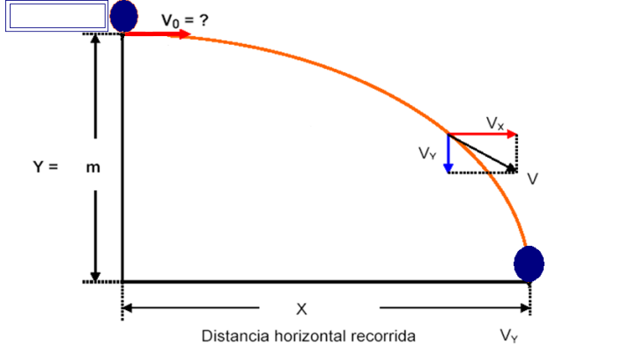

8.- Un jugador le pega a una pelota con un ángulo de 37° con respecto al plano horizontal, comunicándole una velocidad inicial de 55 m/seg. Calcular a) el tiempo que dura en el aire, b) La altura máxima alcanzada, c) El alcance horizontal de la pelota, velocidad final, y ángulo de llegada.

9.- un jugador batea una pelota de beisbol con una velocidad inicial de 80m/seg , si es golpeada con un ángulo de 40° respecto a la horizontal. Calcular a) La altura máxima alcanzada de la pelota b) ¿ El alcance horizontal de la pelota?. c) el tiempo que dura en el aire, d) velocidad final, y ángulo de llegada.

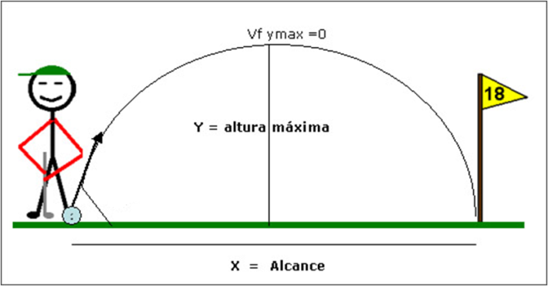

40°⁰°

10. Un cañón dispara un proyectil con una velocidad de 700m/s y un ángulo de elevación de 50º. Calcular:a) Tiempo en el momento que llega al suelo .b) Altura máxima alcanzada por el proyectil.c) Alcance máximo. d) Velocidad final. Realizar un Grafico.

11. Un avión de bombardeo vuela a 5200m de altura sobre el suelo con una velocidad constante de 150km/h y pretende bombardear un objetivo inmóvil situado sobre el suelo.

a) Tiempo en el momento que llega al suelo .b) Alcance máximo del proyectil.

c) Velocidad final. Realizar un Grafico.

12.- Determinar los siguientes valores: media aritmética, desviación típica, error del valor promedio, rango de solución (graficar), error relativo, error porcentual. De los siguientes datos:

|  |  |  |  |  |  |
| --- | --- | --- | --- | --- | --- |
| N | 1 | 2 | 3 | 4 | 5 |
| T(h) | 14.12 | 15.13 | 18.38 | 19.3 | 2.41 |

13. Un cañón dispara un proyectil con una velocidad de 400m/s y un ángulo de elevación de 30º. Calcular:a) Tiempo en el momento que llega al suelo .b) Altura máxima alcanzada por el proyectil.c) Alcance máximo. d) Velocidad final. Realizar un Grafico.

15. Un avión de bombardeo vuela a 4500m de altura sobre el suelo con una velocidad constante de 360km/h y pretende bombardear un objetivo inmóvil situado sobre el suelo.

a) Tiempo en el momento que llega al suelo .b) Alcance máximo del proyectil.

c) Velocidad final. Realizar un Grafico.

16.- Número que debes convertir Notación científica

a)34780000000000000 b) 2456000000,987 c) 345,6 d) 0,0000000000003478

d) Escribe el número completo (con todos los dígitos) a partir del número en

Notación científica. No debes redondear.

1. 2,045·1012 2) 2,045·10-12 3) 2,045·100

17.-Realizar las siguientes conversiones:

1. 11100. 3 dias a min
2. 2333666,15 dias a años
3. 856 dias a mese
4. 2000000seg a dias
5. 2200000000000seg a años
6. 25896.5 Pie a cm
7. 453325.25cm a Pie

**FECHA DE PRESENTACION 4 DE NOVIEMBRE Y DEFENSA DEL PRÁCTICO.**

**EN UN FOLDER TRANSPARENTE, EL TIPO HOJAS DE COLOR VERDES TAMAÑO CARTA, CASO CONTRARIO NO SE RECIBIRA EL TRABAJO.**